TD-B130型自记式流速流量测算仪

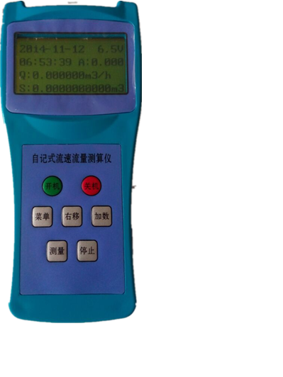

使用说明书

江苏通达仪表有限公司

TD-B130型自记式流速流量测算仪 （简称便携式流速仪）是专门为水文站、厂矿、环保监测站、农田排灌、水文地质调查等部门在野外进行明渠流速、流量测量而研制的。
一、 主要用途及适用范围
TD-B130型自记式流速流量测算仪 作为传统型转子式流速仪器的主要配套产品，用于接收给定时段内流速仪产生的信号，并由此自动测算出该时段内平均流速、流量、可加扩展功能测量水位、计算规则断面面积。
TD-B130型自记式流速流量测算仪 主要适用于接收各种干簧管式流速仪、接触丝式转子流速仪、光纤式流速仪、霍尔式流速各种流速仪产生的信号，并具有2GB流速数据的存储功能、通讯功能。
TD-B130型自记式流速流量测算仪 在订货前需要告知配套使用那种流速仪传感器，否则按默认干簧管式传感器发货。

二、 主要技术性能及参数
1） 测速公式： （m/s）（自动计算）
2） 测速范围： 0.01～5.00（m/s）
3） 测算误差： ≤0.01%
4） 显示： 8×4位汉字液晶显示
5） 测量方式： 有线
6） 工作温度： 0℃～50℃
7） 功耗： ＜30mA
8） 电源： DC 7.2V
（内置充电电池，容量2200mAh，可连续使用40h）
9） 存储量： 2GB约大于1万组（带时标）
10）通讯方式： RS232
11）时钟误差： ≤2min/year
12）仪表可以输入水位或者加装水位传感器测量断面面积计算瞬时流量、累计流量。
13）可以通过SD卡，直接读取存储的历史数据记录，表格格式
14）可以通过专用软件进行历史数据分析

三、 测量原理
流速测量：流速仪在水力推动下，其内置信号装置产生转数信号。从而，可根据某个单位时段内流速仪产生的信号总数，由以下公式计算出流速：
$v=a+b\frac{R}{T}$（m/s）
式中： v—测流时段内平均流速（m/s）
b—旋桨（或旋杯）水力螺距（m）
a—流速仪常数（m/s）
T—测流历时（s）
R—T时段内流速仪转子的总转数
对某个个体流速仪来说，b 和a为定值。因此，测流时，只要测出T和R值，即可计算出流速。
流量测量：输入被测断面类型，并手工输入（或者通过辅助传感器测量）规则断面的水位、宽度计算断面面积，仪表更具Q=V*S测算流速Q值

四 使用、操作
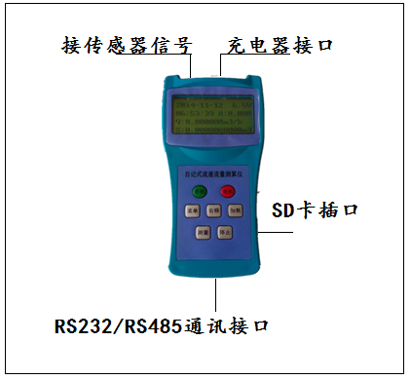
仪器接口：仪器前端有一个金属航空插座，供仪器接收来自流速仪的信号，一个DC插头供充电使用，一个DB9接口与计算机之间的通讯使用（或者做辅助传感器接入使用）仪

仪器键盘：
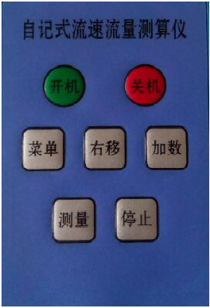
绿色：开机键盘
红色：关机键盘
菜单：进入菜单翻页
右移：光标向右移位键盘
加数：数字0-9循环加数，
每按一次加1，在保存
菜单中，按“加数”后
退出
测量：按“测量”键盘开始
测量
停止：按“停止”键结束测
量
参数设置操作：
(1)螺纹设置， b—旋桨（或旋杯）水力螺距（m）见合格证或者检测证书的b值，输入到仪表
阻尼系数 （2）

01-(N.s/m)
- 阻尼系数，默认设置0，如使用在接触丝的旋浆流速仪上，阻尼设置02-05来屏蔽接触丝的抖动信号。
常量 （3）

0.1000
- 常量，a—流速仪常数（m/s)
按合格证或者检测证书的a值，输入到仪表

延时 （4）

05（秒）
- 延时，使用自动测量模式时，2次联系测量之间的空格时间，默认5秒。无特殊需求默认无需改动。
测量时间 （5）

020秒
- 测量时间，单次测量时间。使用自动测量模式，传感器旋转后开始测量计时间，到60秒后停止测量，并计算显示流速。

- 运行模式，选择1 自动模式，只要按“测量”键盘，仪表会按单次设置的时间，自动进行测量；选择0 手动模式，在需要测量按测量，在999秒内任意时间手工停止测量并显示测量结果，开始到停止均需 要手工进行。
运行模式 （6）

1-（自动）

- 液位补偿，在需要测算流量时，需要手工输入被测断面的水深（或者通过选配水位传感器自动测量水位）以便仪器计算断面面积，计算流量。
液位补偿 （7）

0.000米
通过选配传感器测量时输入传感器到水底的距离。传感器默认测量水面到传感器的距离。为得到准确的水位需要补偿传感器到水底距离。

- 当量，输入当前传感器的信号比，比如LS300-A光纤传感器输入1/1；TD-B190传感器输入2/1；LJ20A输入1/20(具体见附表，或者证书合格证）
当量 （8）

01/1（脉冲/圈）

- 渠型，本流速测算仪可以选不同渠道类型，进行断面面积流量计算。选择01矩形，02，梯型，03圆管。
渠型 （9）

0-（矩形）

- 渠道宽度，在矩形和梯型渠道测量时，需要输入底宽用于流量计算。
渠底宽度 （10）

003.00（米）

坡度 （11）

045.0度
- 坡度，在梯型渠道测量时，计算梯型水流断面面积时，需要输入斜坡的坡度角度。

半径 （12）

002.50米
- 半径，在圆管管口、圆形涵洞等规则圆形断面渠道测量时，计算面积流量时，需要输入管道半径。
SD卡模式 （13）

1-装载
- SD卡模式，模式1装载：
即仪器连接SD卡可以进行数据存储，模式2卸载：SD卡脱离系统，测量数据无需存储。
SD卡目前只支持2GB以下储存卡，首次使用请用FAT32格式进行格式化，并在更目录新建“NJZMLSY.CSV”文件，才能使用（出厂卡默认已经设置好）。

- 保存频率，数据存储的时间频率，采用读屏存储模式（到定时时间直接读取屏幕流速、流量、累计、水位数据），时间间隔01-99分钟可以设置，默认1分钟。
保存频率 （14）

01（分钟/次）
- 流层系数，了解掌握断面的流速分布是正确选择测点的依据。由于受渠壁的影响，水在渠道内流动的速度并不均匀，但在平直渠道内，渠道中的流速分布与水深和位置的变化存在着一定的关系，如图所示。在水面中心区域流速最大为平均流速的1.1~1.2倍，在边沿区域的流速最小，其约为平均流速的0.7~0.8倍。
流层系数C （15）

1.000
我们在测量时通常选下图1.0系数的位置测量，如果选其他位置测量的流速来代表平均流速的话均要除以如图的系数。我们将按下图输入所在位置的流速系数即可，这样仪表测量的数据代表渠道的平均流速，否则只能代表所在测量点的单点流速。默认系数1.000

- 清除SD卡数据，选择1按菜单到保存后，原有SD卡测量数据将被删除，默认0不删除。
清除SD卡数据 （16）

0-（保留）

- 恢复出厂，还原出厂默认数据，还原后需要根据菜单1到19重新设置
恢复出厂 （17）

0-（保留）

- 时间设置，按正确时间设置，必须正确设置格式仪表才能存储，格式时：分：秒设置完成可以在开机后界面上正确显示。
设置时间 （18）

12:00:00
设定日期 （19）

0000-01-01
- 日期设置，按正确日期设置，必须正确设置格式仪表才能存储，格式年-月-日设置完成可以在开机后界面上正确显示。

- 保存，所有参数设置的保存与放弃均要进入本菜单后退出。光标按“右移”键选择“取消”或者“确定”，选择好后按“加数”键盘退出。
保存？ （20）

（取消） 确定

测量操作：
测量界面：
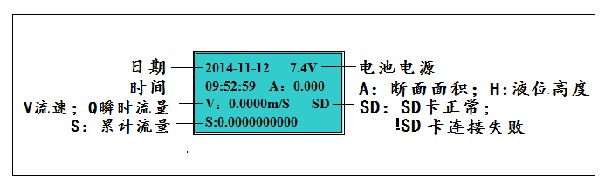
第一行显示：当前日期（日期时间必须设置正确），仪表按
当前时间存储；7.4V是电池电压，低于5.5V 仪
器将不能工作请充电，仪表充满电，充电器显
示绿色。
第二行显示：当前时间，A和H 循环显示，A为被测量断面的
面积单位平方米；H仪表设置的液位高度，或者
辅助传感器测量的水位高度。
第三行显示：V和Q循环显示；V测量的当前流速，单位米/
秒；Q测量的瞬时流量，单位立方米/小时
当前瞬时流量
第四行显示：累计流量，单位立方米。

测量操作：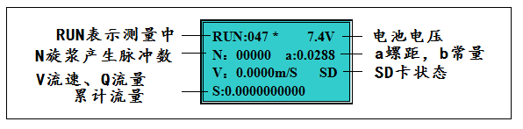
仪器设置完毕，按“测量”键盘开始测量，第一行显示RUN，自动模式测量，仪器按“5号菜单”设置的“测量时间”计
时，时间结束，仪器自动计算区间时间的平
均流速，并按间隔时间自动进行下一次测量，
如要结束测量，按“停止”键。
手动模式测量，需要测量按“测量”键盘开始测量，任意等
待10-999秒后按“停止”键结束并显示流速。

- 数据查阅：
读取SD卡中的，带SD卡中“NJZMLSY.CSV”表格文件：
查阅按按时间存储的记录

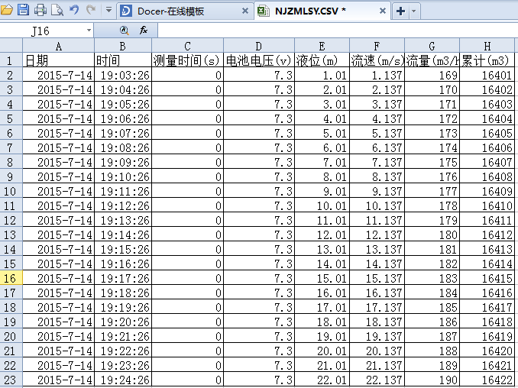

- 仪器维护与故障排除：
故障现象 | 原因分析 | 排除方法
插上插头，无显示，N不变化 | 1．电池没电  2．插头线断 | 1．充电  2．重新焊
一直显示“！SD” | 有无设置加载SD卡，卡是否存满，接触不良 | 重新插，加载SD卡
显示不清，计数不正常 | 1．电池电压不足  2．线路板内部故障 | 1．充电  2．送厂维修
按键失灵 | 薄膜面板未插好 | 重新插
备注：关于电池组的充电，仪表带自动重放电保护，充电4-5小时就可以，充满检测充电器绿灯。

- 产品配件清单：
流速流量测算仪 1台
SD卡 2GB 1只
读卡器 1只
充电器 1只
连接信号线 1根
辅助水位传感器 选配
RS232接口线 选配

- 流速仪连接图
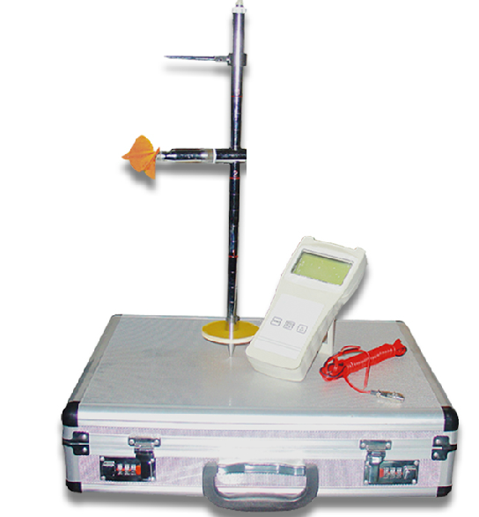

便携式流速仪安装图
箭头为水流方向

